一 、引言
我国的纺织行业可从古代追溯至今，中国的服饰犹如中国文化一样，而如今，中国已是纺织品生产和出口的大国，中国纺织行业自身经过多年的发展，加上中国拥有的庞大的消费市场，已经突出了自身的竞争优势，但同时，国外的部分国家也纷纷加强了在我国的专利布局，并在我国进行本土化生产，赚取我国相对低廉的劳动成本，也抢占中国高端纺织消费市场，逐渐将我国本土行业转变成一个“加工工厂”，出现这现状主要还是我国本土纺织企业的自主创新能力相对不足，从而被推到了一个被动的位置。
二、专利分析
1、专利类型分析
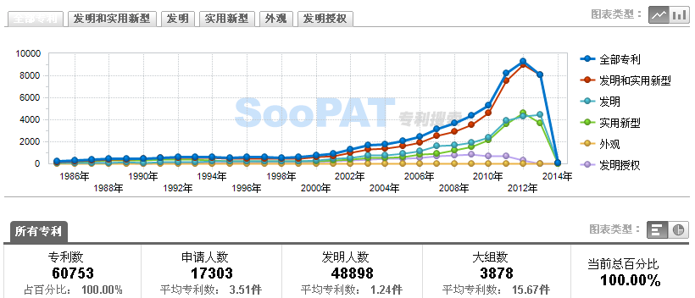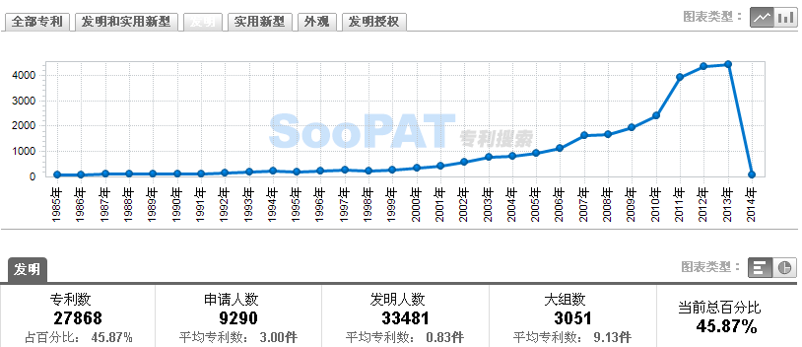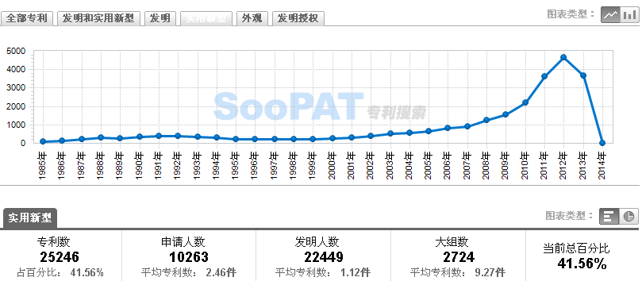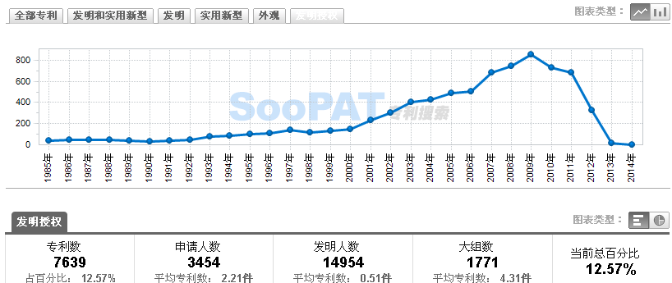
经检索，我过纺织行业的专利量有60753件，但其中实用新型专利25246件，发明专利27868件，发明授权专利7639件（由于外观专利主要涉及面料的设计，暂不计入本次统计）。
2、申请人分布分析
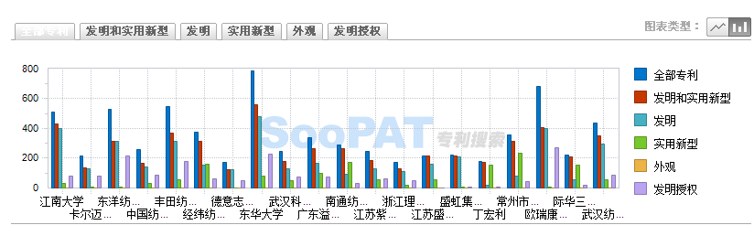
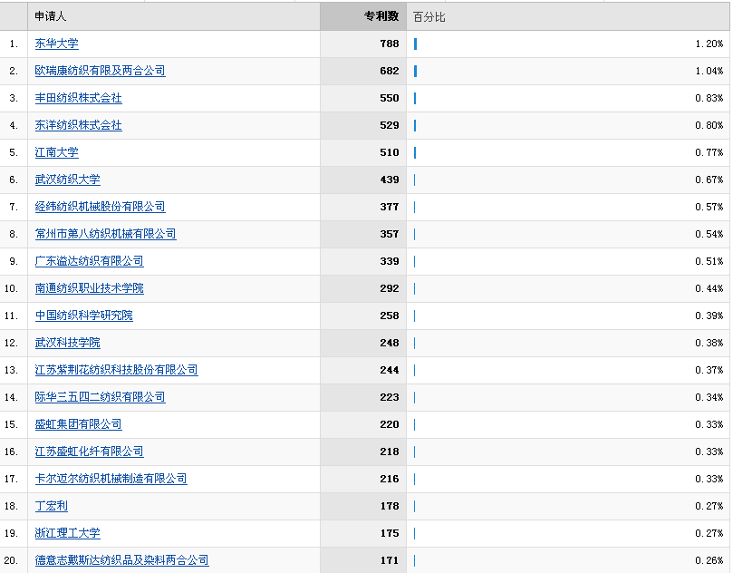
以上可看出，前20名申请人中，申请量排名第一的是我国的东华大学，排名第二、第三、第四的分别是德国和日本的企业，这前20名申请人中，国外企业的共有5个，也说明了，国外的部分国家也纷纷加强了在我国的专利布局。

3、申请趋势分析
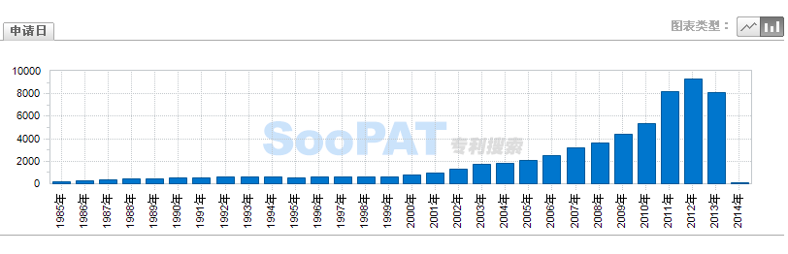以上图表看出，我国已从1986年开始，专利申请量逐年递增，但到2001年以前，幅度较小，从2001年以后，专利申请量才开始进入一个爆发期，在2012年，其年申请量接近10000件。
4、技术构成分析
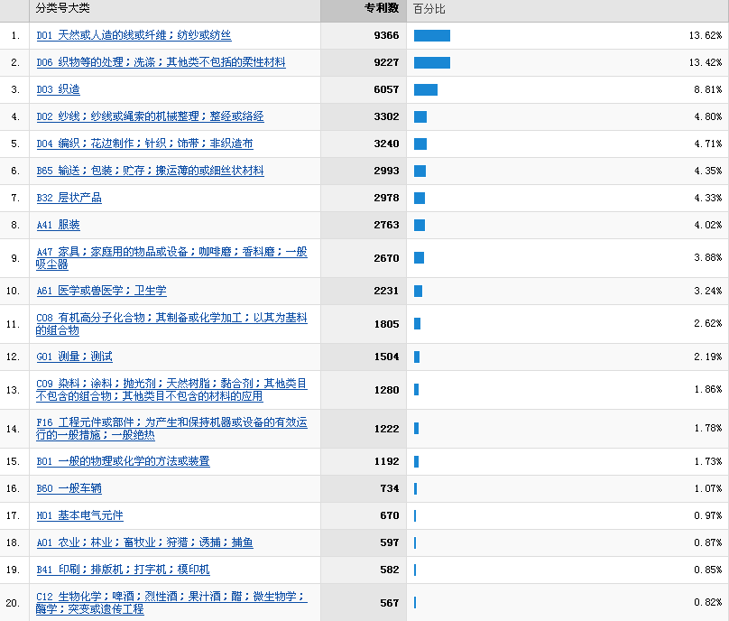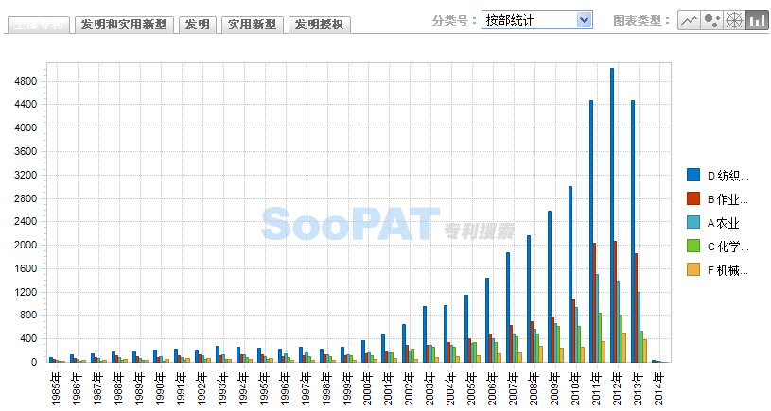
从专利分类号的大类分析纺织行业中的技术构成，比较集中的是D01、D06、D03、D02、D04，这些技术在行业中起到了主导的地位，也符合行业中总体发展趋势；而随着生活水平的提高，对纺织品及纤维性能的要求也越来越高，同时对对纺织品及纤维的使用范围也越来越广泛，B32层状产品、A14服装、A61医学或兽医学 卫生学、C08有机高分子化合物、C09染料等也得到发展。
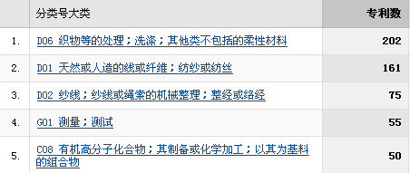
（1）
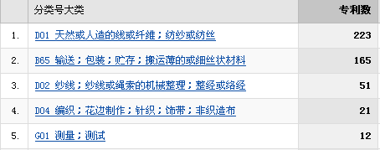
（2）
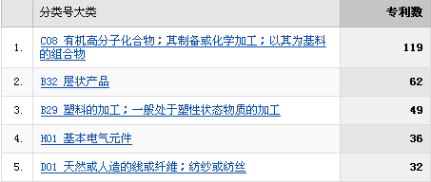
（3）
以上分别是东华大学、欧瑞康纺织有限及两合公司和东洋纺织株式会社三家企业的主要专利技术构成，这也说明纺织业中可延伸的技术构成广泛，在我国也必须重视这些技术，提前做好专利布局。
5、技术内容分析
本次分析以上面提到过的技术构成中的D01的相关专利为主线，从检索中可了解到，东华大学在D01的技术构成中主要以制备的方法为主，欧瑞康纺织有限及两合公司以机械设备为主，东洋纺织株式会社也是以制备的方法为主：
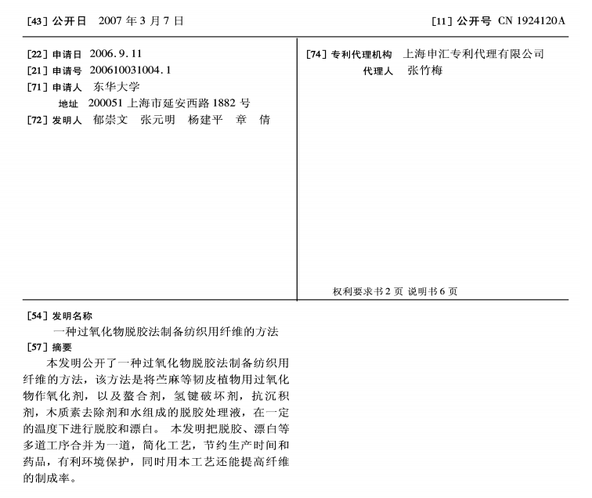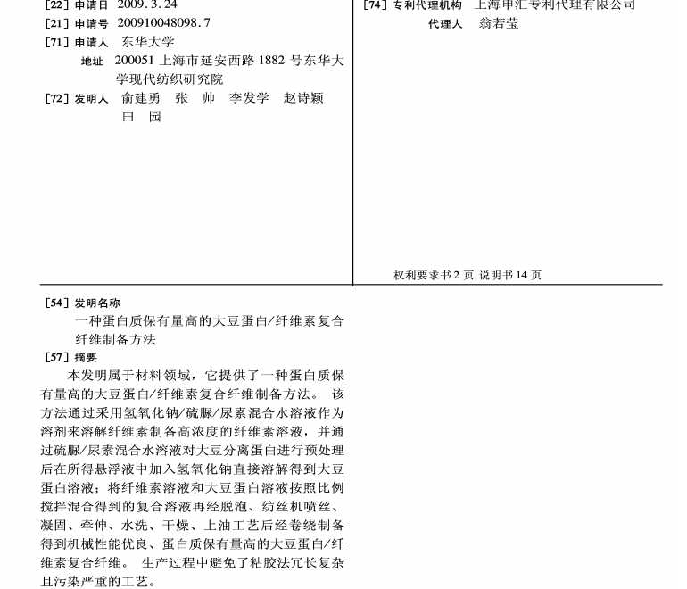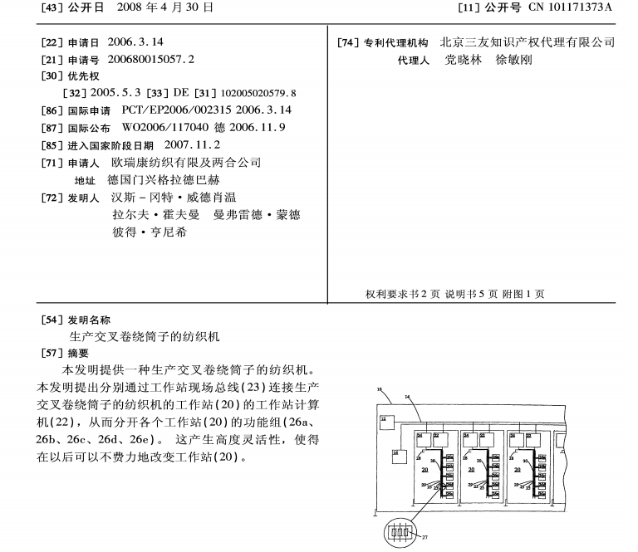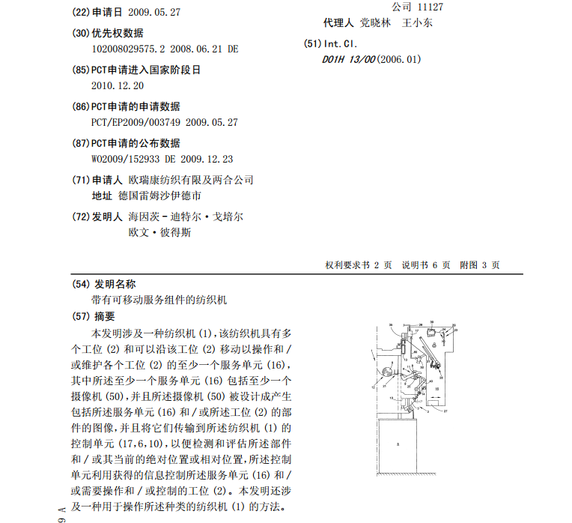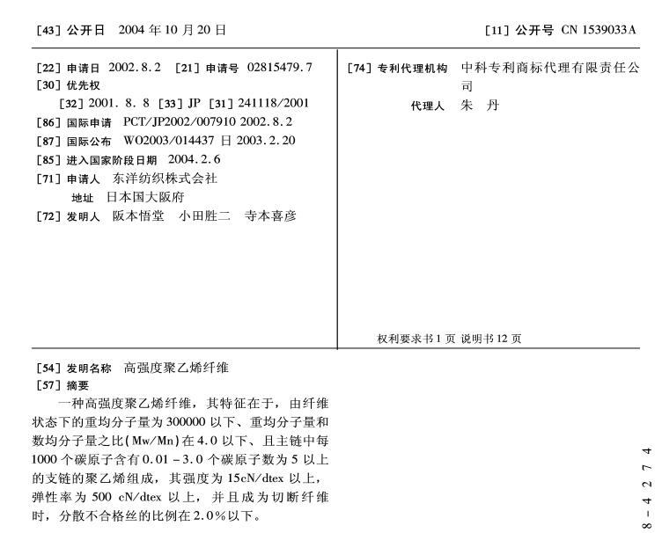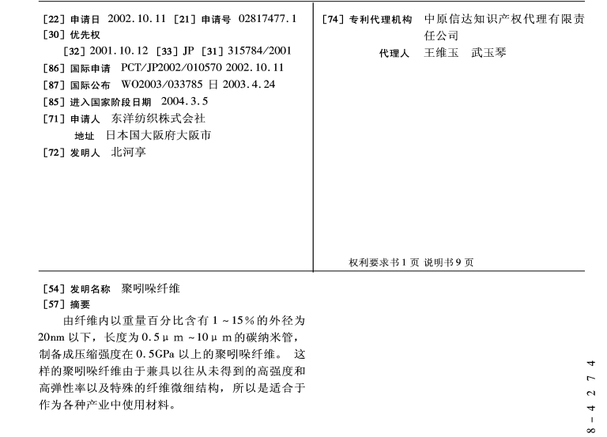

三、分析结论
在我国纺织行业中，本土企业还是占着主导地位，但国外企业给本土企业的压力大，而本土企业感到压力的还是自主创新能力上，自主创新能力不够强大，就被挤进最大的“加工工厂”，因此，无论是纺织生产设备，还是纺织纤维的制造方法，或者是延伸的更广泛的技术，在中国这个纺织大国里，还需要加大研发力度，正确引导纺织技术研发方向，保持研发势头，缩小与国外核心技术的差距，实现我国纺织行业发展方式转变和产业升级。

